BABI YAR

La composizione Babi Yar è cantata da un basso solo e un coro di voci maschili, suonata, invece, da una orchestra. La composizione è divisa in cinque testi. Il primo di questi testi, Babi Yar, da il nome all’intera composizione. Babi Yar è il nome del burrone nelle vicinanze di Kiev, la capitale dell’Ucraina, dove i nazisti gettavano i corpi massacrati di più di centomila uomini, donne e bambini, durante l’invasione dell’Unione Sovietica, nel 1941.
Questa composizione costituisce una denuncia appassionata dell’antisemitismo.
Il testo parla di eventi che hanno caratterizzato la vita degli Ebrei in tutto il mondo, da Anna Frank all’affare Dreyfus e la violenza compiuta su un ragazzo Ebreo a Byelostock. La tredicesima sinfonia quindi tratta temi significativi del periodo della Seconda Guerra Mondiale,quali; la guerra, la rivoluzione, la crudeltà, lo sfruttamento, i pregiudizi razziali e le relazioni tra l’artista e la società.

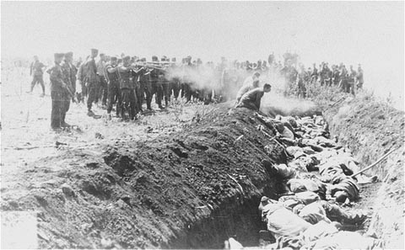

- Il burrone di Kiev

